Задача о погоне
Лабораторная работа № 2
Шулуужук Айраана НПИбд-02-22
Содержание

1 Цель работы
Научиться построению математических моделей для выбора правильной стратегии при решении задач поиска.

2 Задание
- Запишите уравнение, описывающее движение катера, с начальными условиями для двух случаев (в зависимости от расположения катера относительно лодки в начальный момент времени).
- Постройте траекторию движения катера и лодки для двух случаев.
- Найдите точку пересечения траектории катера и лодки.

3 Выполнение лабораторной работы
Определим вариант задания по формуле: (SnmodN)+1, где Sn — номер студбилета, N — количество заданий. В результате получаем вариант - 31 (рис. 1)
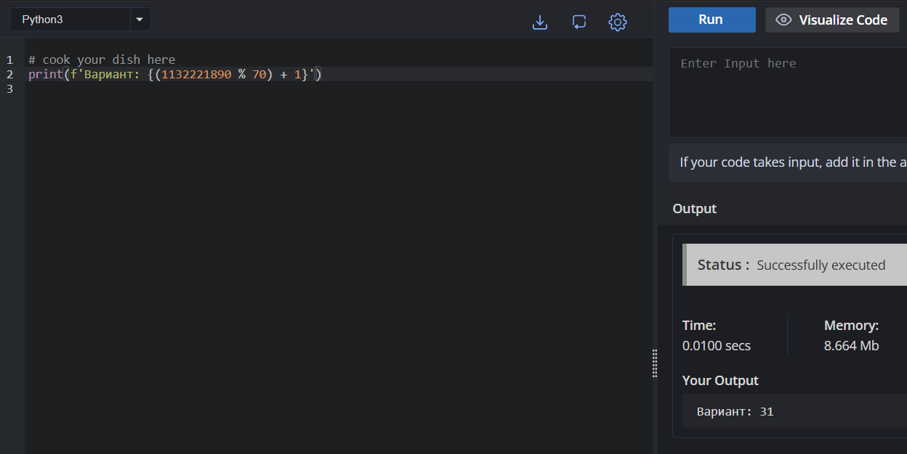
Рис. 1: определение номера варианта задания
На море в тумане катер береговой охраны преследует лодку браконьеров. Через определенный промежуток времени туман рассеивается, и лодка обнаруживается на расстоянии 10,5 км от катера. Затем лодка снова скрывается в тумане и уходит прямолинейно в неизвестном направлении. Известно, что скорость катера в 4,3 раза больше скорости браконьерской лодки.
Момент отсчета времени - момент первого рассеивания тумана.
Траектория катера должна быть такой, чтобы и катер, и лодка все время были на одном расстоянии от полюса , только в этом случае траектория катера пересечется с траекторией лодки. Поэтому для начала катер береговой охраны должен двигаться некоторое время прямолинейно, пока не окажется на том же расстоянии от полюса, что и лодка браконьеров. После этого катер береговой охраны должен двигаться вокруг полюса удаляясь от него с той же скоростью, что и лодка браконьеров.
Пусть время t - время, через которое катер и лодка окажутся на одном расстоянии от начальной точки.
$$t=\frac{x}{v}$$
$$t=\frac{10,5−x}{4,3v}$$
$$t=\frac{10,5+x}{4,3v}$$
Из этих уравнений получаем объединение двух уравнений:
$$\left[\begin{matrix}\frac{x}{v}=\frac{10,5−x}{4,3v} \\ \frac{x}{v}=\frac{10,5+x}{4,3v}\end{matrix}\right]$$
Из данных уравнений можно найти расстояние, после которого катер начнет раскручиваться по спирали. В результате получаем для x следующее:
$$x_{1}=\frac{105}{53}$$
$$x_{2}=\frac{105}{33}$$
Задачу будем решать для двух случаев.
Радиальная скорость:
$$v_{r}=\frac{dr}{dt}$$
Тангенциальная скорость:
$$v_{τ}=\frac{\sqrt{1749}v}{10}$$
Решение задачи сводится к решению системы из двух дифференциальных уравнений
$$\left(1\right)\frac{dr}{dt}=v$$
$$\left(2\right)r\frac{dθ}{dt}=\frac{\sqrt{1749}v}{10}$$
с начальными условиями
$$θ_{0}=0$$
$$r_{0}=x_{1}=\frac{105}{53}$$
или
$$θ_{0}=−π$$
$$r_{0}=x_{2}=\frac{105}{33}$$
Исключая из полученной системы производную по t, можно перейти к следующему уравнению:
$$\frac{dr}{dθ}=\frac{10r}{\sqrt{1749}}$$
Решением этого уравнения с заданными начальными условиями будет являться траекторией движения катера в полярных координатах.
Установим Julia и необходимые для работы пакеты (рис. 2) (рис. 3)
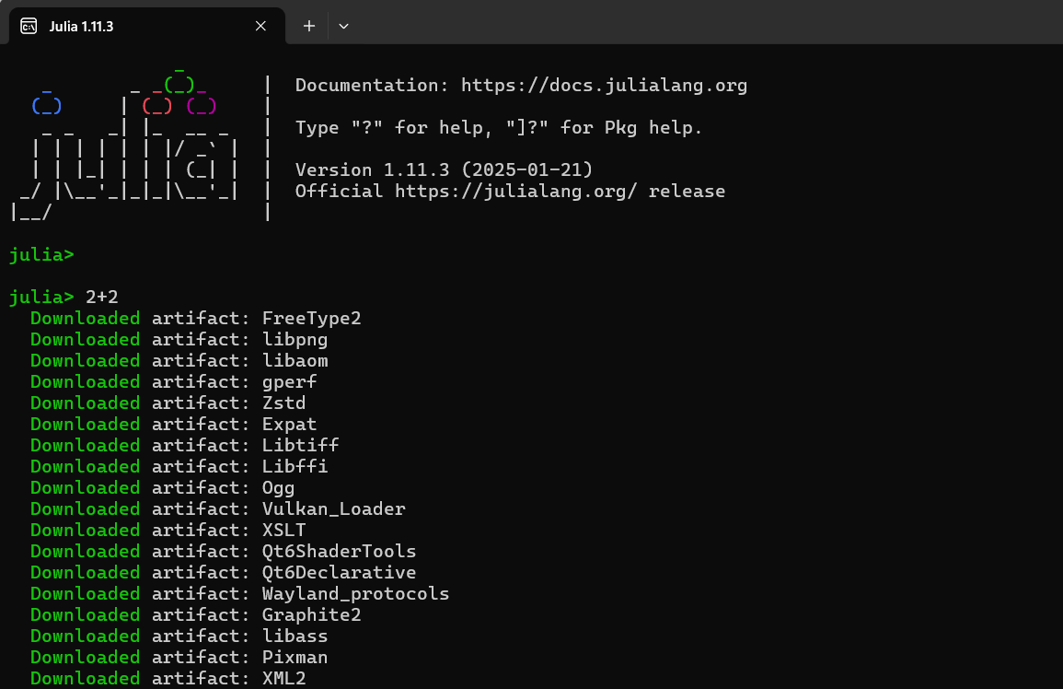
Рис. 2: установка Julia
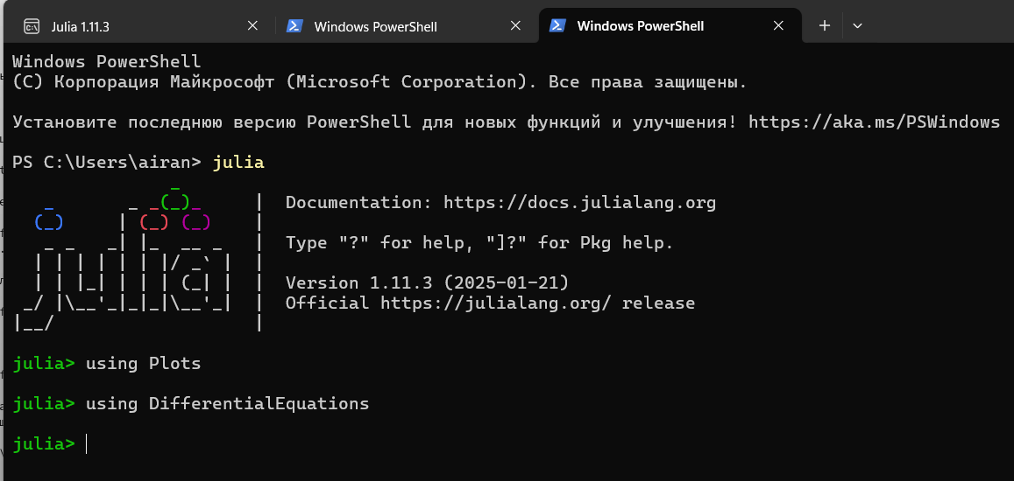
Рис. 3: необходимые пакеты для работы
Создаем файл lab02.jl. В этом файле прописываем код (рис. 4).
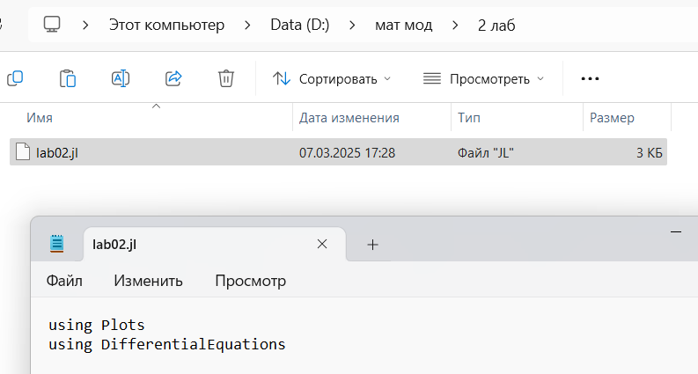
Рис. 4: файл с кодом программы
Код программы:
using Plots
using DifferentialEquations
const k = 10.5
const n = 4.3
const r0 = k/(n+1)
const r0_2 = k/(n-1)
const T = (0, 2*pi)
const T_2 = (-pi, pi)
function F(u, p, t)
return u / sqrt(n*n - 1)
end
problem = ODEProblem(F, r0, T)
result = solve(problem, abstol=1e-8, reltol=1e-8)
dxR = rand(1:size(result.t)[1])
rAngles = [result.t[dxR] for i in 1:size(result.t)[1]]
plt = plot(proj=:polar, aspect_ratio=:equal, dpi = 1000, legend=true, bg=:white)
plot!(plt, xlabel="theta", ylabel="r(t)", title="Задача о погоне. Случай1", legend=:outerbottom)
plot!(plt, [rAngles[1], rAngles[2]], [0.0, result.u[size(result.u)[1]]], label="Путь лодки", color=:blue, lw=1)
scatter!(plt, rAngles, result.u, label="", mc=:blue, ms=0.0005)
plot!(plt, result.t, result.u, xlabel="theta", ylabel="r(t)", label="Путь катера",
color=:green, lw=1)
scatter!(plt, result.t, result.u, label="", mc=:green, ms=0.0005)
savefig(plt, "lab2_01.png")
problem=ODEProblem(F, r0_2 , T_2)
result = solve(problem, abstol=1e-8, reltol=1e-8)
dxR = rand(1:size(result.t)[1])
rAngles = [result.t[dxR] for i in 1:size(result.t)[1]]
plt1 = plot(proj=:polar, aspect_ratio=:equal, dpi = 1000, legend=true, bg=:white)
plot!(plt1, xlabel="theta", ylabel="r(t)", title="Задача о погоне. Случай 2", legend=:outerbottom)
plot!(plt1, [rAngles[1], rAngles[2]], [0.0, result.u[size(result.u)[1]]], label="Путь лодки", color=:blue, lw=1)
scatter!(plt1, rAngles, result.u, label="", mc=:blue, ms=0.0005)
plot!(plt1, result.t, result.u, xlabel="theta", ylabel="r(t)", label="Путькатера", color=:green, lw=1)
scatter!(plt1, result.t, result.u, label="", mc=:green,
ms=0.0005)
savefig(plt1, "lab2_02.png")
Результаты для первого случая (рис. 5)
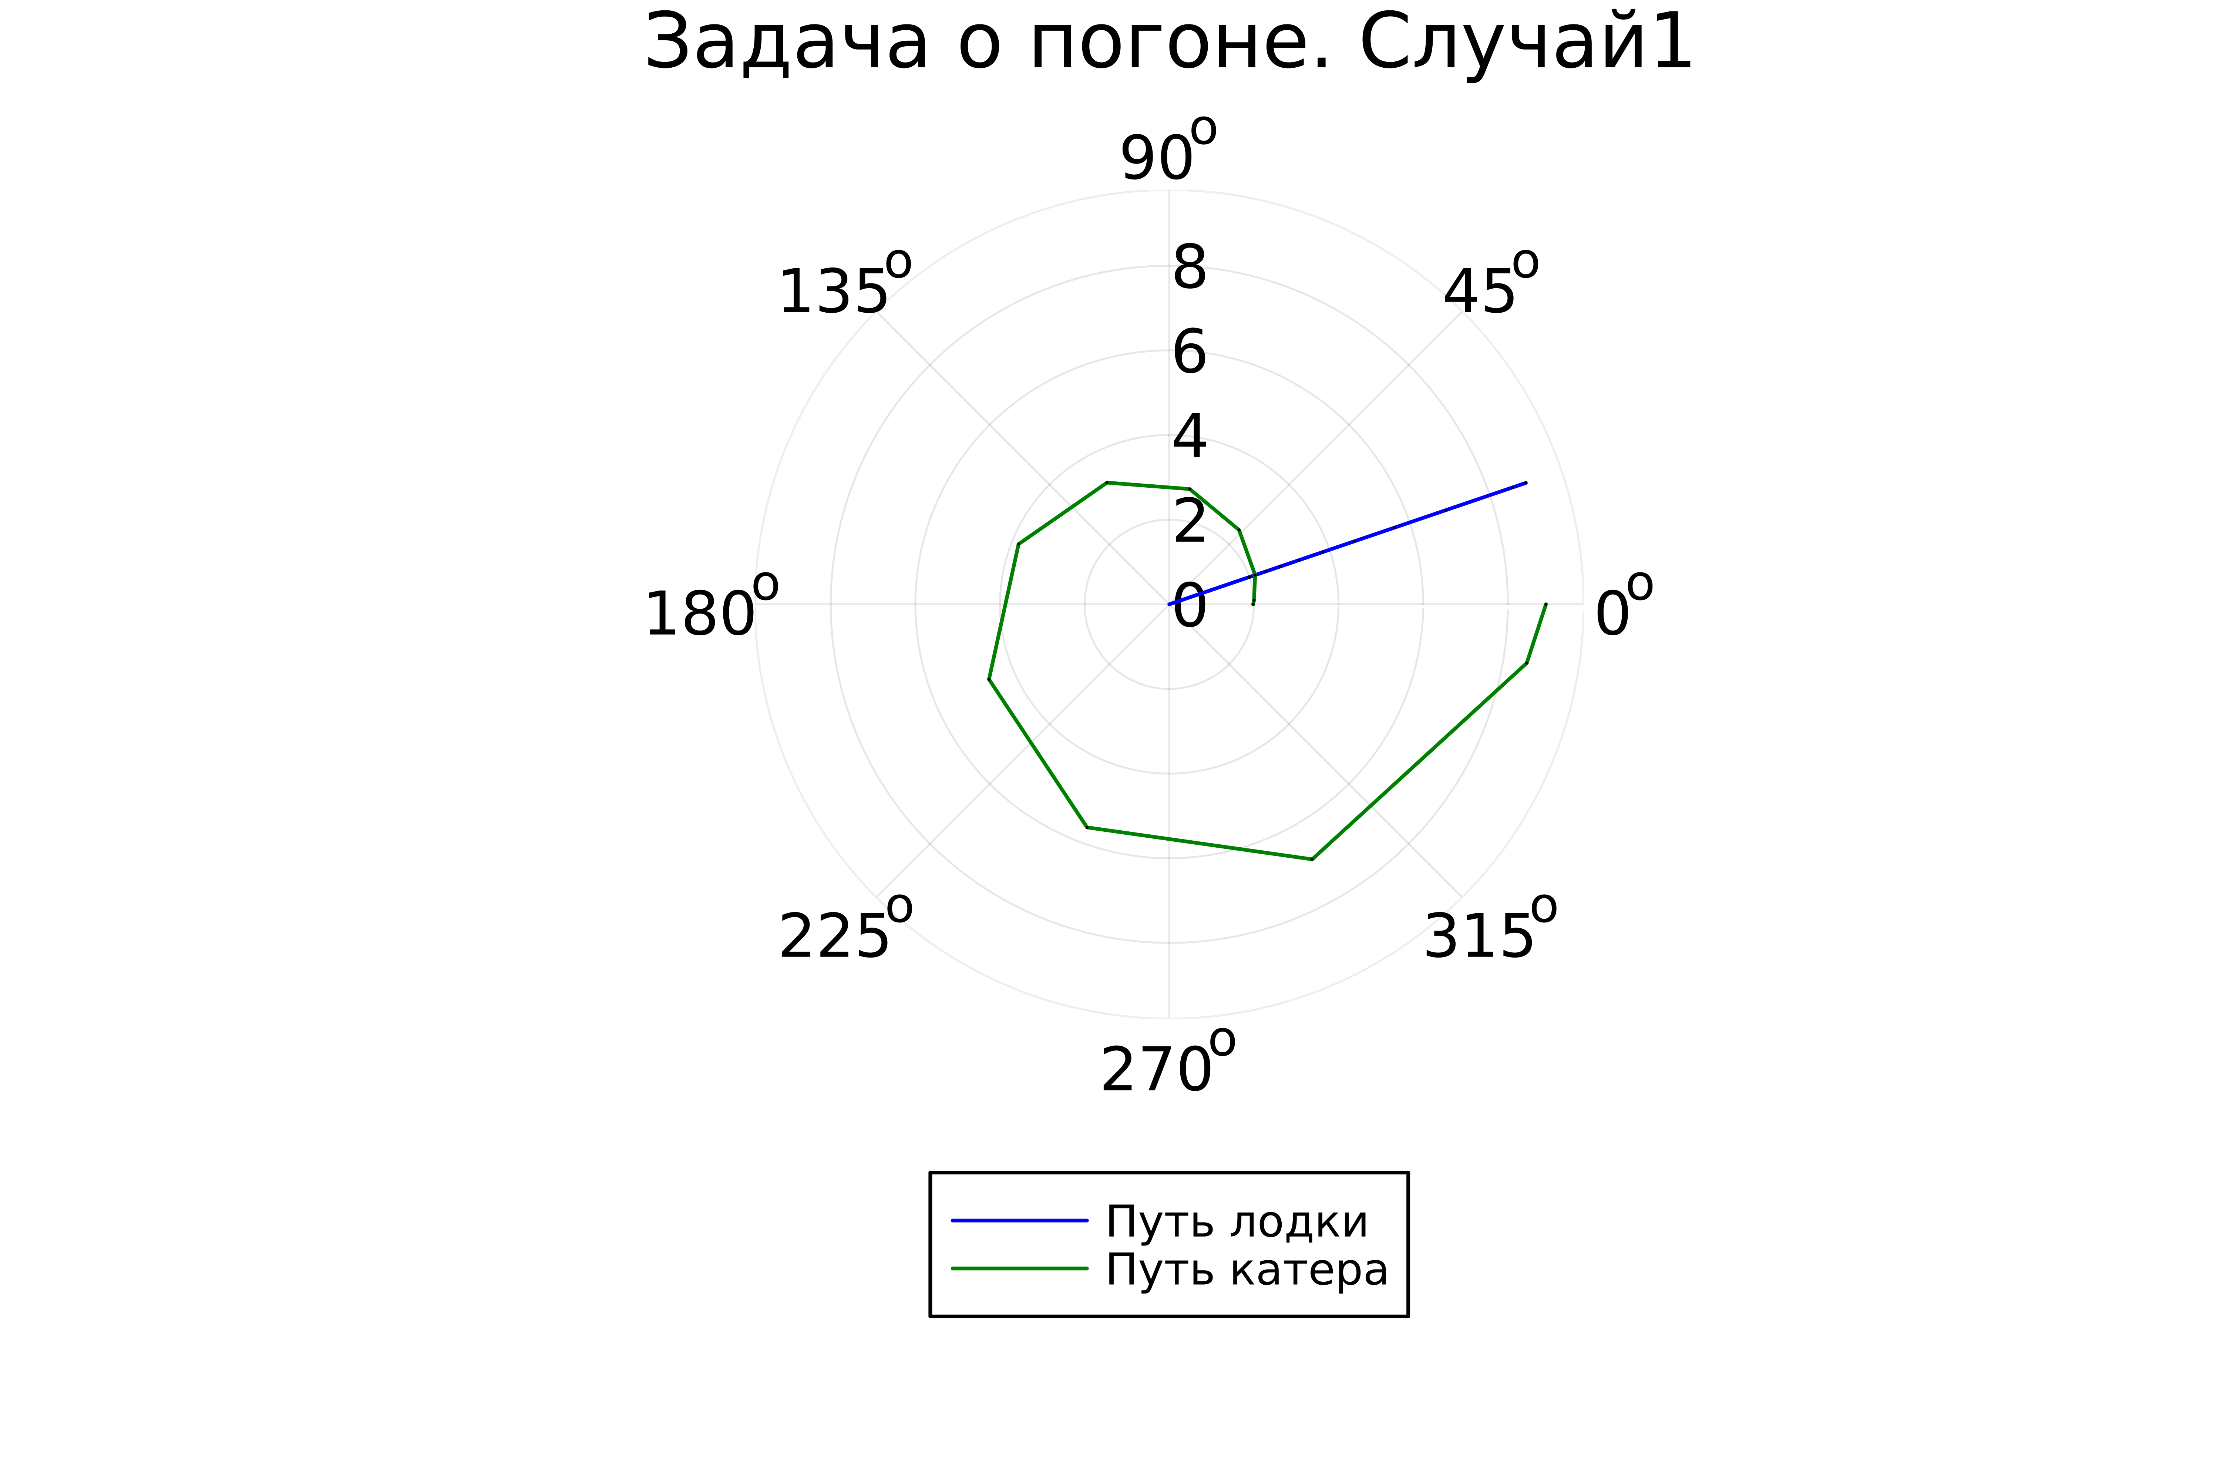
Рис. 5: первый случай
Результаты для второго случая (рис. 6)
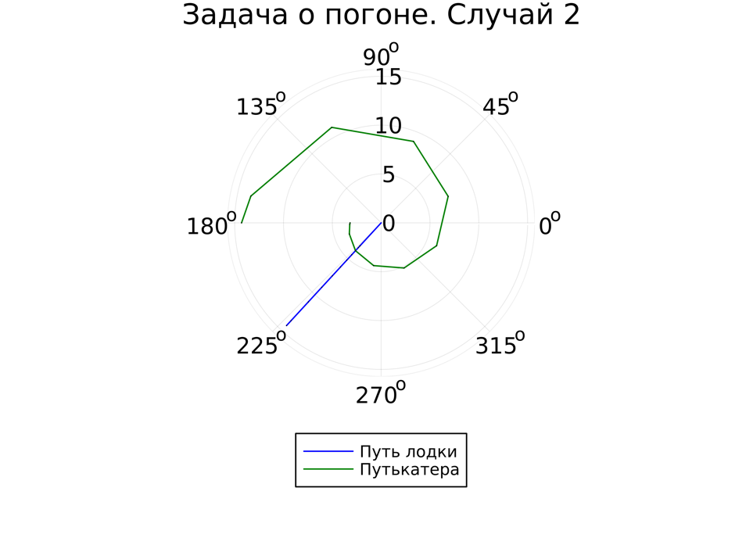
Рис. 6: второй случай

4 Выводы
В результате выполнения лабораторной работы были получены основы языка программирования Julia. Научились построению математических моделей для выбора правильной стратегии при решении задач поиска. Были построены графики для обоих случаев, где отрисованы тракетории движения катера и лодки, также получилось наглядно найти точку их пересечения.

